Adı:
Soyadı:
Sınıfı:
No:

2018-2019 EĞİTİM-ÖĞRETİM YILI MİNNETLER EŞREF HAYRETTİN AKBAY ORTAOKULU
6/A SINIFI SOSYAL BİLGİLER DERSİ
II. DÖNEM I. SINAV SORULARI

 |  | D | Y
1 | Türkiye’nin dış ticaretinde en fazla paya sahip olan ülke İtalya’dır.
2 | Sanayi bitkileri arasında ayçiçeği, tütün, zeytin, pamuk gibi bitkiler yer almaktadır.
3 | Ülkemizde akarsular üzerine barajlar kurularak Hidroelektrik Santralleri sayesinde elektrik enerjisi üretilmektedir.
4 | Ülkemizde sanayi faaliyetlerinin dağılışı düzenli olup her bölgeye eşit dağılmıştır.
5 | GAP'ın faaliyete geçmesiyle tarımsal üretim ve tarım ürünü çeşitliği artmıştır
6 | Tüm teknolojik gelişmeler insan yaşamını olumsuz etkilemektedir.
7 | Aziz Sancar yurtdışında başarılı çalışmalar yaparak Nobel Kimya Ödülünü almış Türk bilim insanıdır.
8 | Teknoparklar ve bilim fuarları bilimin ve teknolojinin tanıtımı ve geliştirilmesinde önemli rol oynar.
1) Aşağıdaki verilen cümlelerin karşısındaki kutucuğa cümle doğruysa “D” yanlışsa “Y” işaretleyiniz. (8 puan)

2) Aşağıdaki sözcükleri, aşağıdaki cümlelerde yer alan boşluklara uygun gelecek şekilde yazarak cümleyi tamamlayınız. ( 5 puan )
Seracılık
Patent
TEMA
Ticaret
İhracat
Kaynakça
ÇEKÜL

- …………………………... ülkemizde topraklarımızı ağaçlandırmak ve erozyon gibi doğal afetlerden korumak amacıyla çalışmalar yapan sivil toplum kuruluşudur.
- Üretilen bir malın kar elde etmek amacıyla yurt dışına satılmasına………………………………denir.
- Yazın yetişen bir tarım ürününü kışın da yetiştirebilmek amacıyla tarlanın üstü naylonla örtülerek içerisi ısıtılarak yapılan tarım türüne……………………………………..denir.
- Buluş sahibinin ürününü belirli bir süre üretebilme, satabilme veya ithal edebilme hakkına …………………………. denir.
- Araştırmalarımızda yararlandığımız eserleri ……………………………….. bölümünde gösteririz.
3) Aşağıda verilen iklim özelliklerinin karşısına uygun olan iklim çeşidini yazınız.(10 puan)
ÇÖL/ MUSON / EKVATORAL / AKDENİZ / KUTUP | Ben Hangi İklimim?
Bu iklimde yaz yağışları fazla yağar ve sel felaketlerine neden olur. İnsanların en önemli geçim kaynağı pirinç tarımıdır. Çin, Hindistan ve Japonya ’da görülür.
Burada sıcaklıklar yıl boyunca düşüktür. Eskimo denilen insanlar İglo adını verdikleri buz evlerde yaşarlar. Kıyafetleri kalın ve kürklüdür.Antarktika’da görülür.
Yazlar sıcak kurak kışlar ılık ve yağışlıdır. Bitki örtüsü makidir. Evler taştan yapılır Türkiye, İtalya, İspanya ve Yunanistan’da yaygındır.
Bu iklimde her mevsim sıcak ve yağışlıdır. Bitki örtüsü balta girmemiş ormanlardır. Kakao, kahve ve tropikal meyveler yetiştirilir.
Gündüzleri çok sıcak geceleri kum fırtınaları görülür. Yağışlar çok azdır. Bitki örtüsü kaktüstür. Ulaşım develerle sağlanır. Atakama ve Sahra bu bölgeler arasındadır.

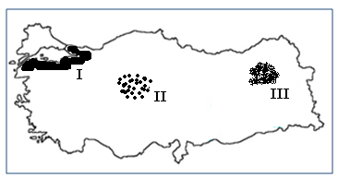

4) Yukarıda Türkiye haritası üzerinde işaretlenmiş alanlarda hangi türde hayvancılık yapılmaktadır?
I II III
A) Küçükbaş Büyükbaş Kümes
B) Büyükbaş Küçükbaş Kümes
C) Kümes Küçükbaş Büyükbaş
D) Kümes Büyükbaş Küçükbaş

5)Aşağıda, Sosyal Bilgiler öğretmeninin sorduğu "Doğal kaynakların bilinçsiz kullanımını örneklendirir misiniz?" sorusuna verdikleri cevaplar belirtilmiştir.
Sosyal bilgiler öğretmeninin sorduğu soruya yanlış cevap veren öğrenci aşağıdakilerden hangisidir?
A)Belma: Denizlerde aşırı ve yanlış avlanma sonucu balıklar tükeniyor
B)Halil: Ağaçlandırma faaliyetleri yaygınlaşıyor
C)Sinan:Sukaynakları, hava ve toprak kirletiliyor
D)Banu: Madenler ve enerji kaynakları aşırı derecede tüketiliyor

6) Barış ve arkadaşları araştırma için kütüphaneye gitmişler burada ulaştıkları bilgileri not almış, yaptıkları alıntıları tırnak
(‘’ ‘’) içinde kullanmışlar ve notların altına da konunun adı, yazarın adı, kitabın adı, cilt ve sayfa numaraları ve basım yılını yazmışlardır.
Buna göre Barış ve arkadaşları aşağıdakilerden hangisine dikkat etmişlerdir?
A) İnsan Hakları Sözleşmesine
B) Telif ve Patent Hakkına
C) Düşünce ve Hürriyet Hakkına
D) Basın Hakkına
7) Bir girişimci ülkemizin bazı illerinde fabrikalar kurmak istemektedir. Ürünün fabrikaya yakın olması ulaşım masrafını azaltacaktır
Buna göre girişimcinin seçeceği il ve ürün aşağıdakilerin hangisinde yanlış eşleştirilmiştir?

A) Konya- Şeker fabrikası
B) Rize-Çay fabrikası
C) Erzurum-Süt ve süt ürünleri
D) Antalya-Fındık ezmesi fabrikası
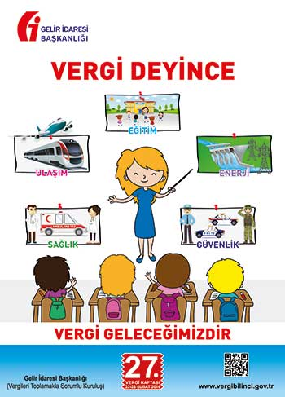
8) Devletin vatandaşlara karşı görevlerini yerine getirebilmesi; okul, hastane, yol, baraj yapabilmesi için kaynağa (paraya) ihtiyacı vardır. Bu kaynak halktan toplanan vergilerdir.
Vergi ile ilgili aşağıda verilen bilgilerden hangisi yanlıştır?
A) Herkesten eşit miktarda vergi alınmalıdır.
B) Devlet, hizmet sunabilmek için vergi almak zorundadır.
C) Vergi vermek vatandaşlık görevlerinden birisidir.
D) Herkesten gelirine göre vergi alınmalıdır.

9)
Tarım | Düz, geniş ve verimli ovalarda
Turizm | Zengin tarihi ve doğal güzellikleri olan yerlerde
Hayvancılık | Yüksek ve dağlık alanlardaki gür otlaklarda
Sanayi | Dağlık, engebeli ve küçük şehirlerde
Yukarıdaki ekonomik faaliyet ve yapıldığı yer eşleştirmelerinden hangisi yanlıştır?
A) Tarım B) Turizm
C) Hayvancılık D) Sanayi

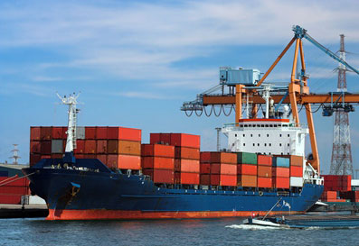
10) Ülke sınırları içinde yapılan ticarete “İç Ticaret” denir.
Verilen tanıma göre, aşağıdakilerden hangisi iç ticarete örnek olarak gösterilemez?
A) Silifke’den İstanbul’a getirilen muzların marketlerde satışa sunulması
B) Kars-Ardahan’da yetiştirilen hayvanların Kurban Bayramı nedeniyle Ankara’da hayvan pazarlarında satılması
C) Bursa’da üretilen ipekli kumaşların Almanya’ya ihraç edilmesi
D) Karadeniz Bölgesi’nde üretimi yapılan fındığın, Fiskobirlik tarafından alınması
11) ) I- Sulama olanakları arttırılmalıdır.
II- Tarımda makineleşmeye geçilmelidir.
III- Kaliteli tohum kullanılmalıdır.
Yukarıda verilen ifadelerden hangisi ya da hangileri ülkemizde tarımsal üretimi ve verimi artıran faaliyetlerdir?
A) Yalnız I B) II ve III
C) I ve II D) I, II ve III

12)

Hakkında yukarıdaki bilgiler verilen maden aşağıdakilerden hangisidir?
A) Demir B) Bor
C) Cıva D) Mermer

13) Yanlış meslek seçimi insanların mutsuz olmasına neden olur.
Buna göre meslek tercihi için aşağıdakilerden hangisinin yapılması uygun olmaz?
A) Ailenin ve çevredekilerin istekleri göz önünde bulundurulmalıdır
B) Kişi ilgi, beceri ve yeteneklerini belirlemelidir
C)Meslek için gerekli olan eğitim araştırılmalıdır
D)Mesleğin çalışma koşulları değerlendirilmelidir

14) Yaz aylarının sıcak ve kurak geçtiği kıyılarımızda yaz turizmi gelişmiştir. Deniz turizmi sayesinde elde ettiği gelir ülke ekonomisine önemli katkı sağlamaktadır.
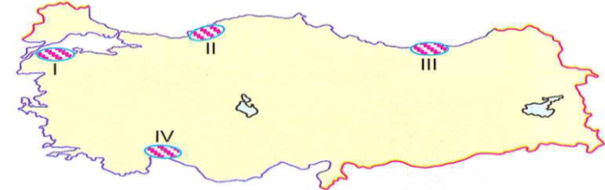
Yukarıda verilen özellikler, haritada taranarak numaralandırılan yörelerin hangisine aittir?
A) I B) II C) III D) IV
15)

- Devlet Su işleri
- Ziraat Bankası
- Toprak Mahsulleri Ofisi
- Tarım işletmeleri Genel Müdürlüğü
- Tarım Kredi ve satış Kooperatifleri
Yukarıda verilen maddelere verilebilecek en uygun başlık aşağıdakilerden hangisidir?
A) Türkiye'de Tarımı Destekleyen Kurumlar
B) Türkiye'deki Tarımın Başlıca Sorunları
C) Tarımsal Verimi Artıran Faktörler
D) Atatürk Döneminde Kurulan Tarımsal işletmeler

16) I. Konu hakkında kaynak toplanması
II. Araştırılacak konunun belirlenmesi
III. Verilenlerin birleştirilerek rapor yazılması
IV. Sürenin belirlenmesi
V. Problemin ortaya konması
Yukarıda verilen bilimsel araştırma basamaklarının sıralanışı aşağıdakilerden hangisinde doğru verilmiştir?
A) II, III, IV, I, V B) IV, II, III, V, I
C) II, V, IV, I, III D) I, II, III, V, IV

17) İyi eğitim almış, yeteneği ve isteği doğrultusunda becerili olan kendisinin varlığının bilincinde olup, toplum için güzel işler yaparak katkıda bulunan kişilere “Nitelikli İnsan” denir.
Aşağıdakilerden hangisi nitelikli bir insana ait davranışlar arasında yer almaz?
A) Meslek seçimini doğru yapmak
B) Araştırmacı bir tutum izlemek
C) Tüketici bir yaşam tarzı benimsemek
D) Yeniliklere açık olmak

18)
Küresel ısınmayı önlemeliyiz ve gelecek nesillere yaşanabilir bir dünya bırakmalıyız
Ayşe Öğretmen

Bu sözleri söyleyen Ayşe Öğretmen Aşağıdaki görüşlerden hangisini desteklemez?
A) Jeotermal Enerji kullanmalıyız
B) Fosil (kömür, petrol) yakıtları daha çok kullanmalıyız
C) Çöplerimizi çevreye atıp doğayı kirletmemeliyiz
D) Rüzgâr enerji santralleri kurmalıyız
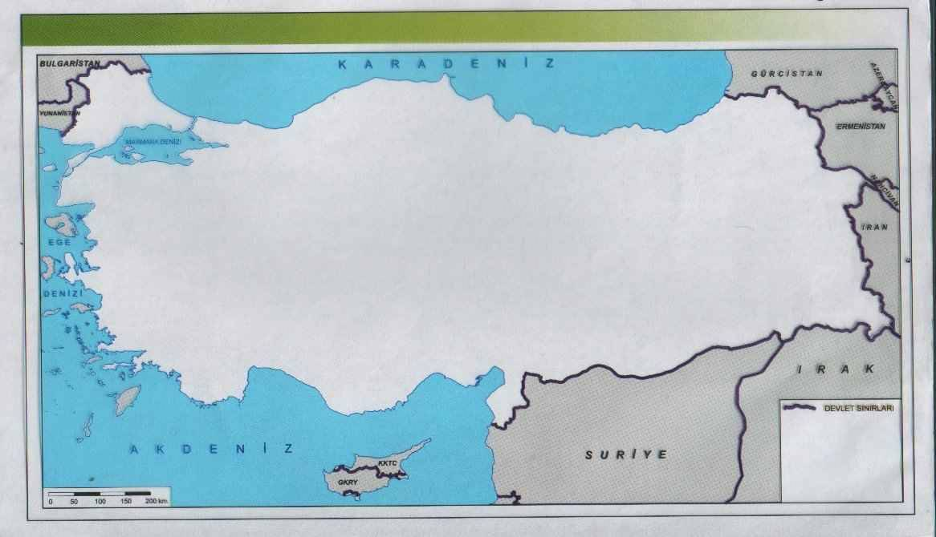
1
3
4
2
19)

Yukarıdaki Türkiye haritasında numaralarla gösterilen yerlere sanayi tesisi kurulacaktır.
Sanayi tesislerinin ham maddesi kurulduğu bölgeden karşılanacağına göre, numaralandırılmış yerlere hangi fabrikalar kurulmalıdır?
1 2 3 4
A) Demir-Çelik Fındık Balık Otomotiv
B) Dokuma Kâğıt Süt Çay
C) Fındık yağı Dokuma Ayçiçek yağı Süt ürünleri
D) Ayçiçek yağı Kağıt Dokuma Süt

20) Sosyal bilim dallarından 5 tanesini yazıp kısaca açıklayınız (5 puan)

21) Aşağıda verilen enerji kaynaklarının “YENİLENEBİLİR” ya da “YENİLENEMEZ” enerji kaynağı olduğunu boş bırakılan yerlere yazınız. (8 puan)
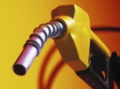
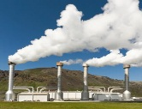
5

Jeotermal enerji
1

Petrol

……………………………..
……………………………..

6
Doğalgaz

2
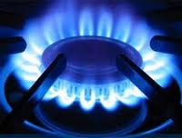

Güneş enerjisi

……………………………..
……………………………..

3
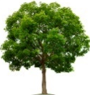
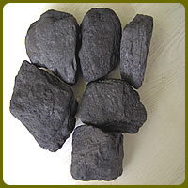
7
Ağaç

Kömür

……………………………..
……………………………..

4
Rüzgâr

8

Su
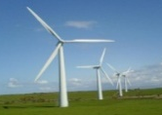
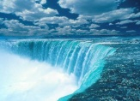
……………………………..
……………………………..

Tolga DUMAN
Sosyal Bilgiler Öğretmeni
BAŞARILAR DİLERİM

